Evidencia

Id del Caso: CP-034
Título del caso: ESC-004-Búsqueda de Hotel- Sin Habitación
Tester: Mauricio Massaro
Fecha: 24/08/2026
Navegador: Chrome
Precondición: Datos válidos, Ciudades y hoteles, Fechas de ingreso y egreso, cantidad de huéspedes
Pasos:
1-En el menú principal click en el botón "Corse"
2-En el Botón de" Destino u Hotel Nombre" ingresar un dato valido
3-En "Registrarse" ingresar una fecha valida
4-En "Verificar" ingresar una fecha que sea posterior a la del registro
5-En huéspedes adultos sea mayor o igual a 1 y en habitaciones intentar poner 0 (cero)

Resultado esperado: El sistema debe mostrar en el menú desplegable de Habitaciones mayor o igual a 1 bloqueando el botón de decremento (-) para que No sea 0 (cero)

Ejecución

1-En el menú principal click en el botón "Corse"
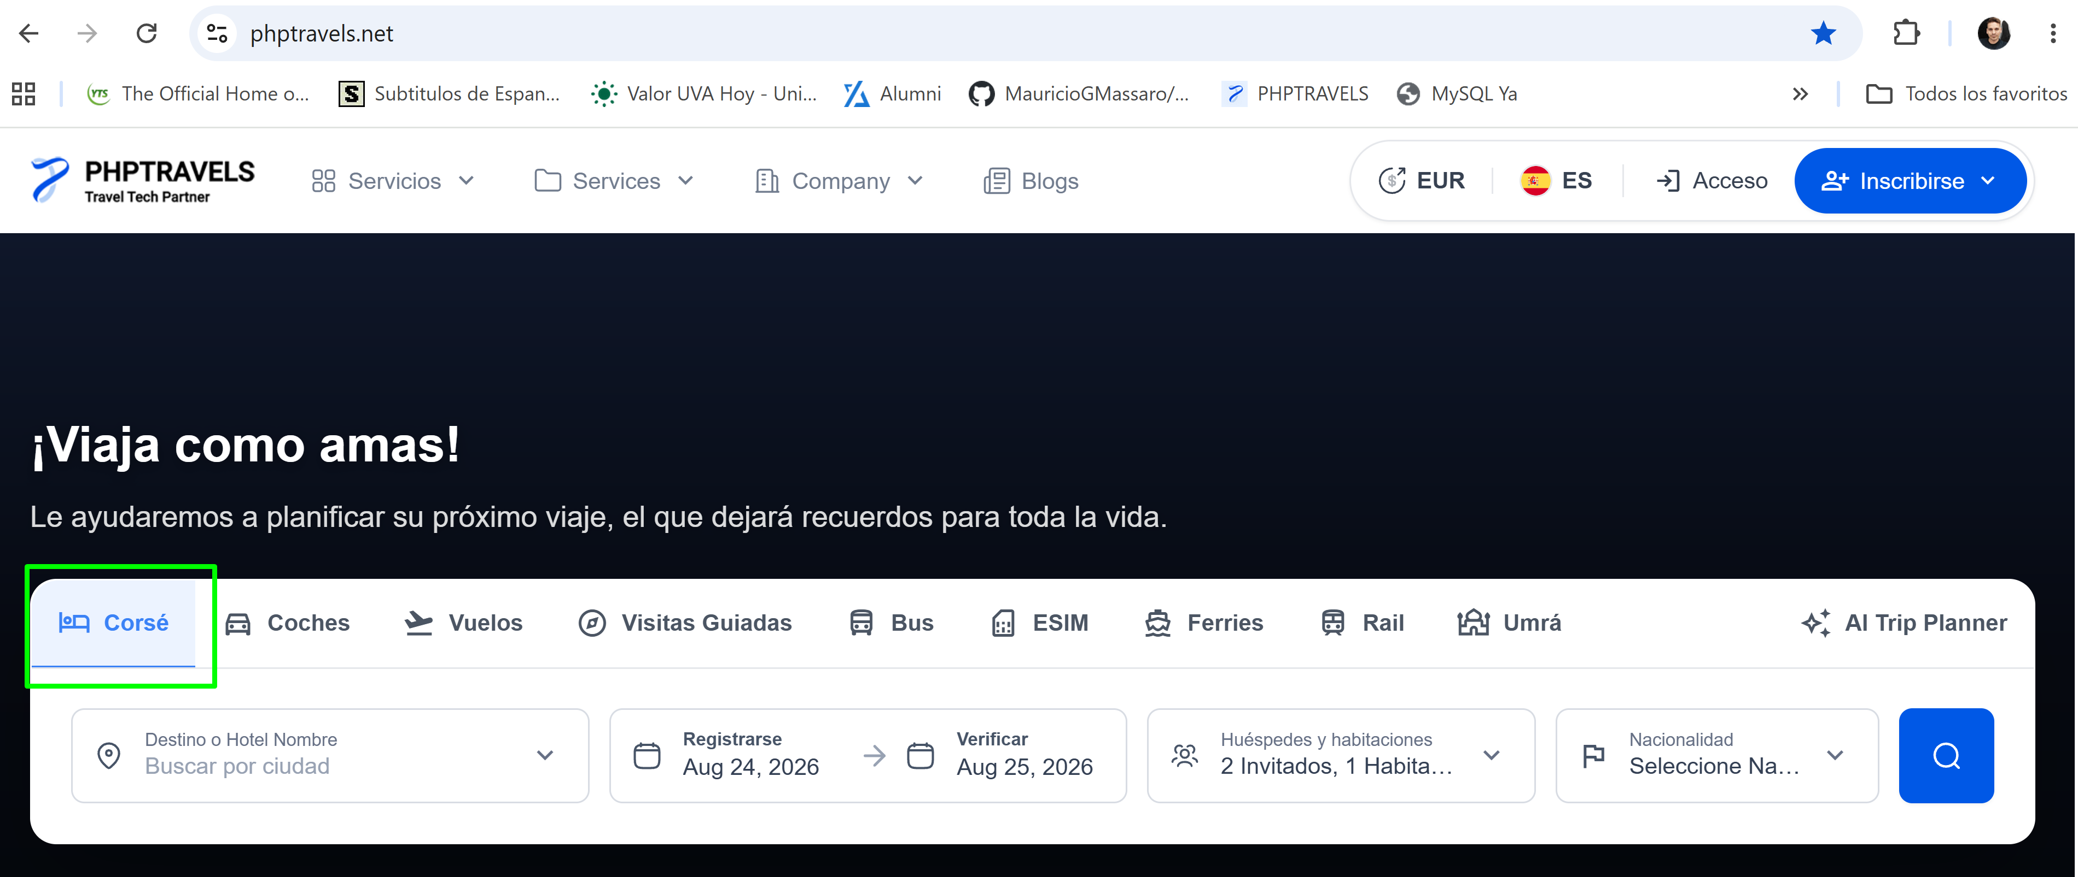

2-En el Botón de" Destino u Hotel Nombre" ingresar un dato válido
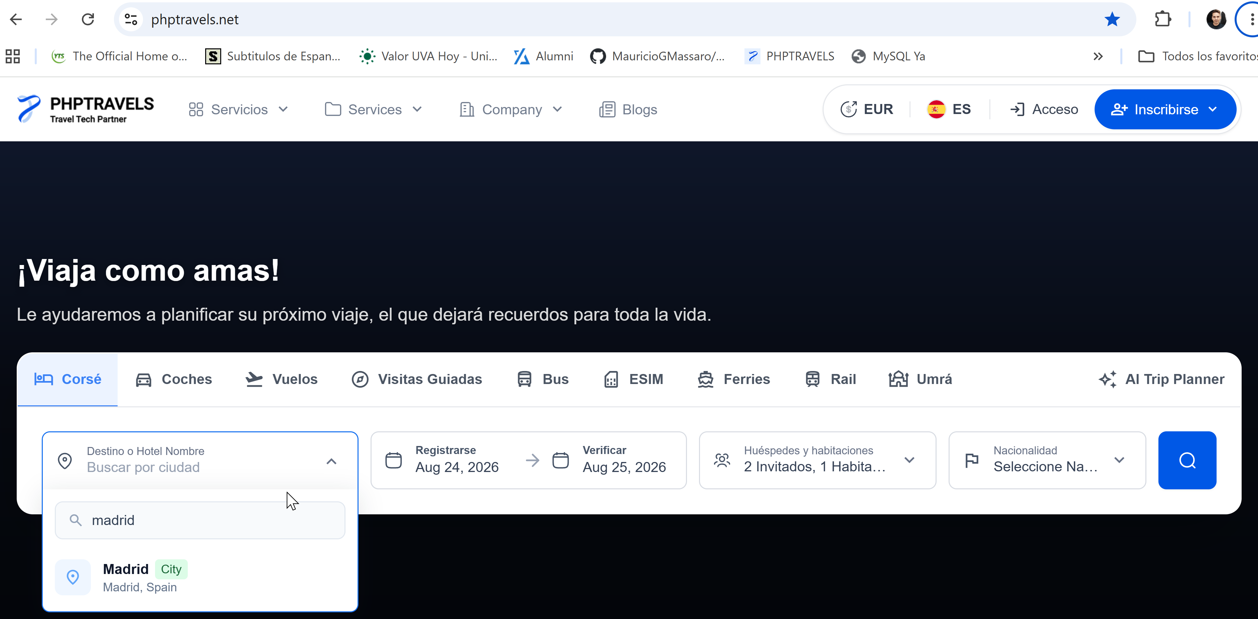
3- En "Registrarse" ingresar una fecha válida
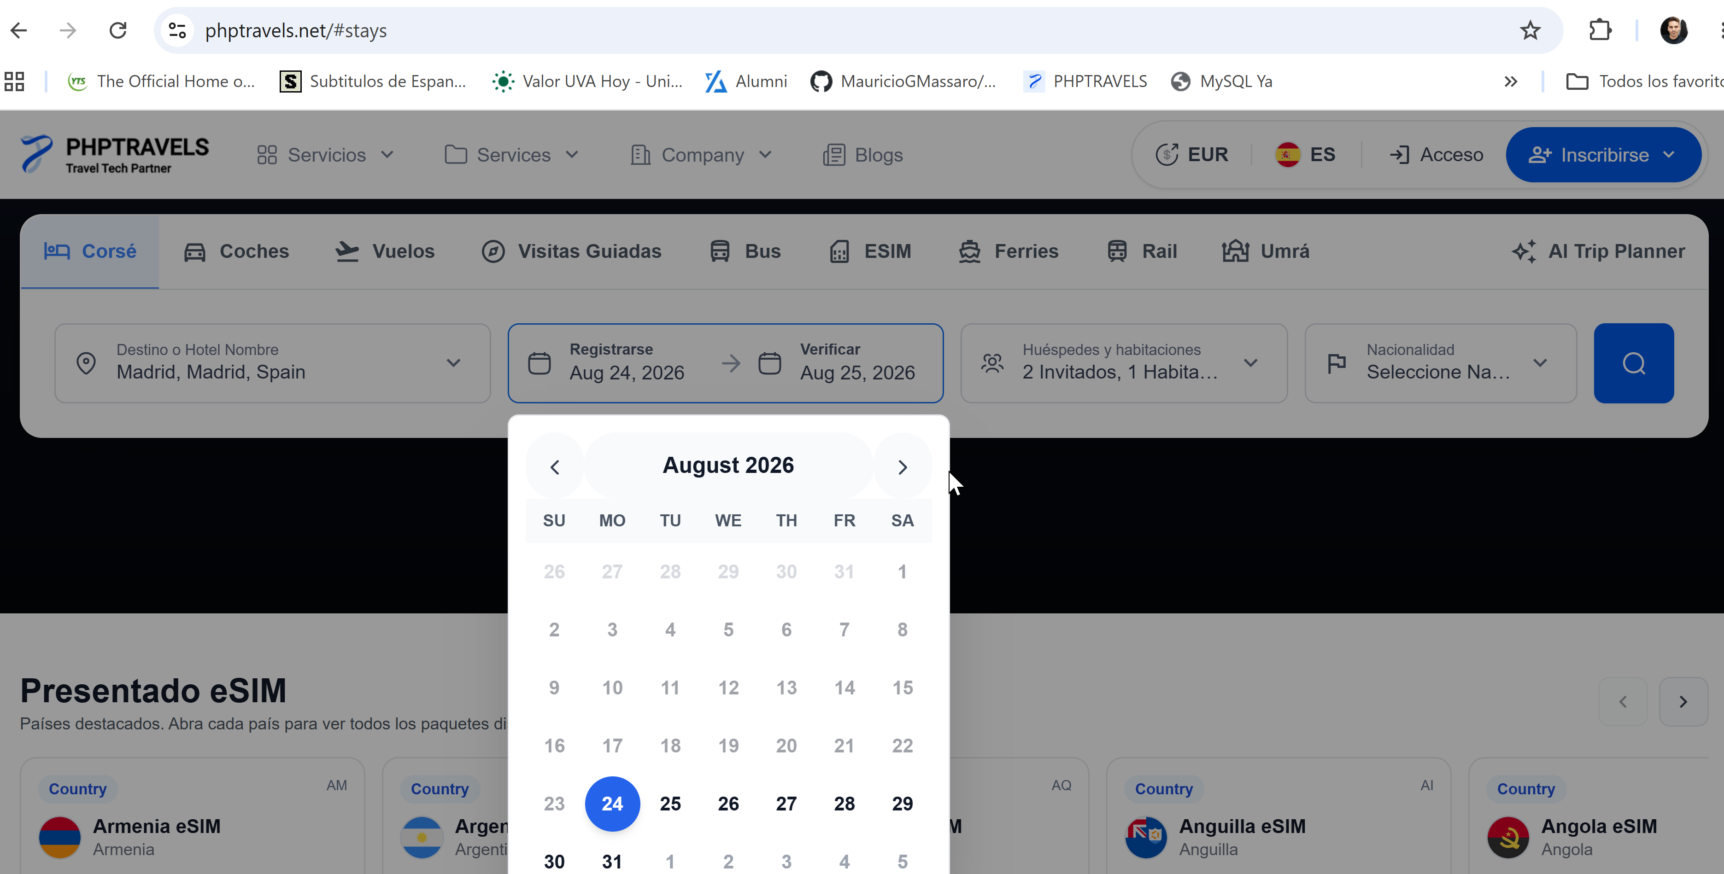

4-En "Verificar" ingresar una fecha que sea posterior a la del registro
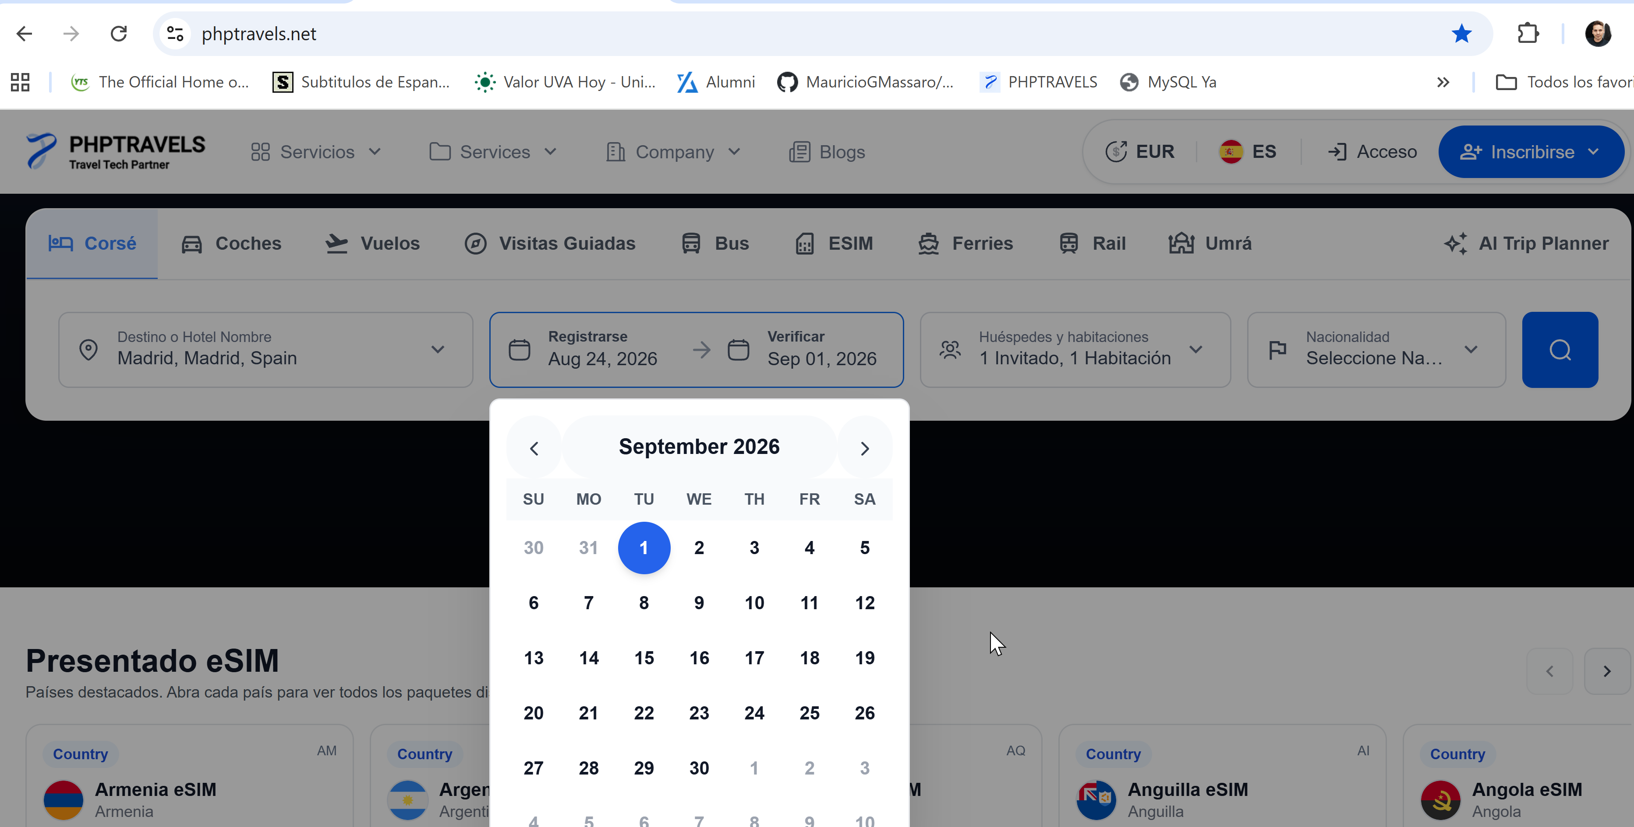
5-En huéspedes adultos sea mayor o igual a 1 y en habitaciones intentar poner 0 (cero)

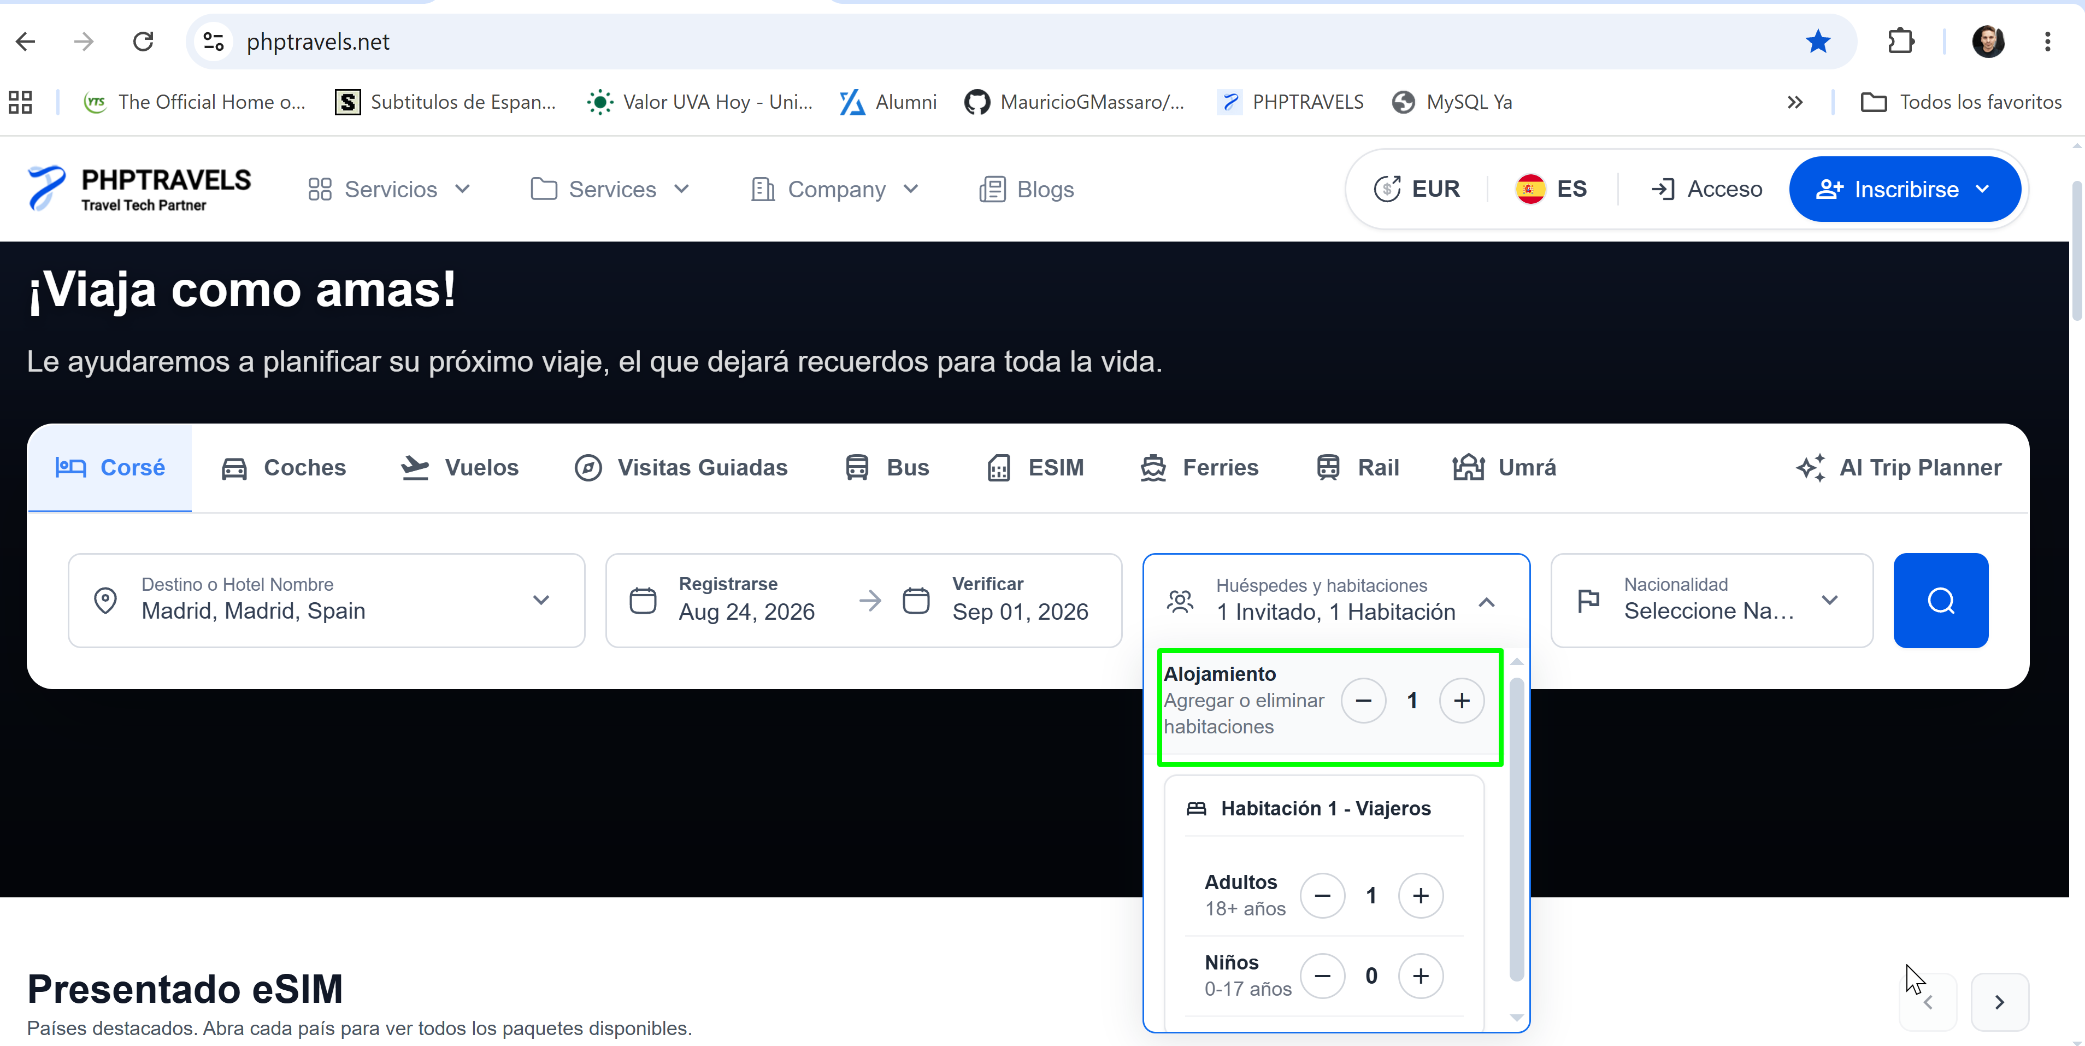

*SE OBSERVA EN EL RECUADRO VERDE QUE POR DEFECTO ALOJAMIENTO APARECE EN 1 COMO MINIMO
Resultado esperado: El sistema debe mostrar en el menú desplegable de Habitaciones mayor o igual a 1 bloqueando el botón de decremento (-) para que No sea 0 (cero)
Resultado: Exitoso

